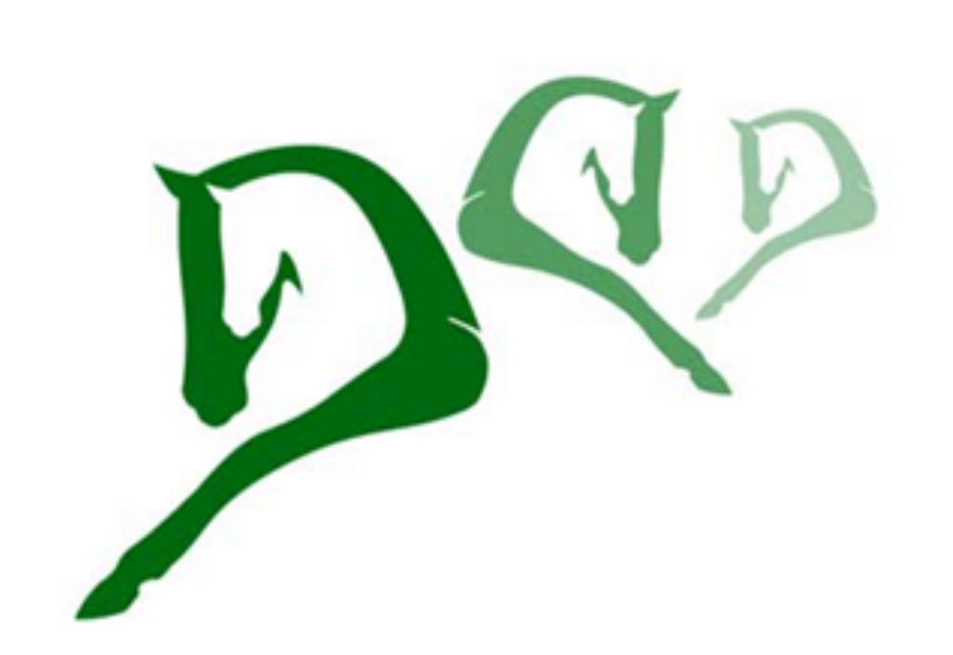
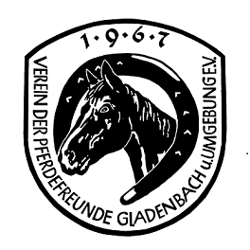
Gültig ab 01.03.2024

Preise:
Kinder Gruppe „Rund ums Pferd“
Kursdauer: 60 min
Preise: Mitglied 16.-€
Nichtmitglied 19.-€

Pferde putzen, kuscheln und erste Reitübungen
Hier stehen Spaß, Spiel und Bewegung im Vordergrund.
Gleichzeitig wird der sichere und verantwortungsbewusste Umgang mit dem Partner Pferd geschult und die Voraussetzungen zum Reiten lernen geschaffen.

Voltigieren
Kursdauer: 60 – 90 min; je nach Gruppengröße
Preise: Mitglied 16.- €
Nichtmitglied 19.- €
Turnen auf dem Pferderücken / Bewegungsschulung am Boden
Auch der Umgang mit dem Pferd kommt hier nicht zu kurz. Nachdem wir das Pferd gemeinsam geputzt haben, geht es in der Reithalle weiter mit Gymnastik auf dem Pferderücken im Schritt, Trab und Galopp

Longen Unterricht
Kursdauer: 60 – 90 min; je nach Gruppengröße
Preise: Mitglied 20.- €
Nichtmitglied 23.-€

Sitzschulung an der langen Leine mit fließendem Übergang zur „Mini-Abteilung“
Durch Sitzübungen im Schritt, Tab und Galopp mit Sattel wird der Grundstein für das freie Reiten mit korrekter Hilfengebung gelegt. Dabei stehen Balance in der Bewegung, Losgelassenheit und Koordination im Vordergrund. Auch das korrekte Vorbereiten des Pferdes putzen, satteln und trensen ist Kursbestandteil. Im Anschluss wird abwechselnd an der Longe geritten.

Gruppenunterricht
Kursdauer; 60 min; vorher und nachher sind 20–30 min zur Pferdepflege einzuplanen
Preise: Mitglied 20.-€
Nichtmitglied 23.-€

Freies Reiten in der Halle unter Aufsicht
Je nach Ausbildungsstand der Reiter werden dressurmäßige Lektionen wie Hufschlagfiguren bis hin zur selbstständigen Gymnastizierung des Pferdes und das „an die Hilfen reiten“ erlernt.
Bitte bei Nichtteilnahme an gebuchten Reitstunden 48 Std. vorher bei dem Reitlehrer absagen. Ansonsten muss die Unterrichtsstunde bezahlt werden.

